АДМИНИСТРАЦИЯ
МУНИЦИПАЛЬНОГО
ОБРАЗОВАНИЯ
ГОРНЫЙ СЕЛЬСОВЕТ
ОРЕНБУРГСКОГО РАЙОНА
ОРЕНБУРГСКОЙ ОБЛАСТИ
РАСПОРЯЖЕНИЕ

О назначении на должность директора
МУНИЦИПАЛЬНОГО КАЗЕННОГО УЧРЕЖДЕНИ «УПРАВЛЕНИИ ХОЗЯЙСТВЕННОГО и
ИНФОРМАЦИОННОГО ОБЕСПЕЧЕНИЯ
АДМИНИСТРАЦИИ МУНИЦИПАЛЬНОГО
ОБРАЗОВАНИЯ ГОРНЫЙ
СЕЛЬСОВЕТ ОРЕНБУРГСКОГО
РАЙОНА ОРЕНБУРГСКОЙ
ОБЛАСТИ» Хряпенкову Инну
Викторовну
НАЗНАЧИТЬ:
- Хрйпенкову Инну Викторовну на должность директора МУНИЦИПАЛЬНОГО КАЗЕННОГО УЧРЕЖДЕНИЯ «УПРАВЛЕНИЕ ХОЗЯЙСТВЕННОГО И ИНФОРМАЦИОННОГО ОБЕСПЕЧЕНИЯ АДМИНИСТРАЦИИ МУНИЦИПАЛЬНОГО ОБРАЗОВАНИЯ ГОРНЫЙ СЕЛЬСОВЕТ ОРЕНБУРГСКОГО РАЙОНА ОРЕНБУРГСКОЙ ОБЛАСТИ»
23.09.2022 года.
- Установить Хряпенковой ИВ.
- оклад в размере 8008 рублей;
- надбавку за интенсивность 127 % - 10170 рублей;
- районный коэффициент 15 ⁰/0 - 2726,70 рублей;

Итого:
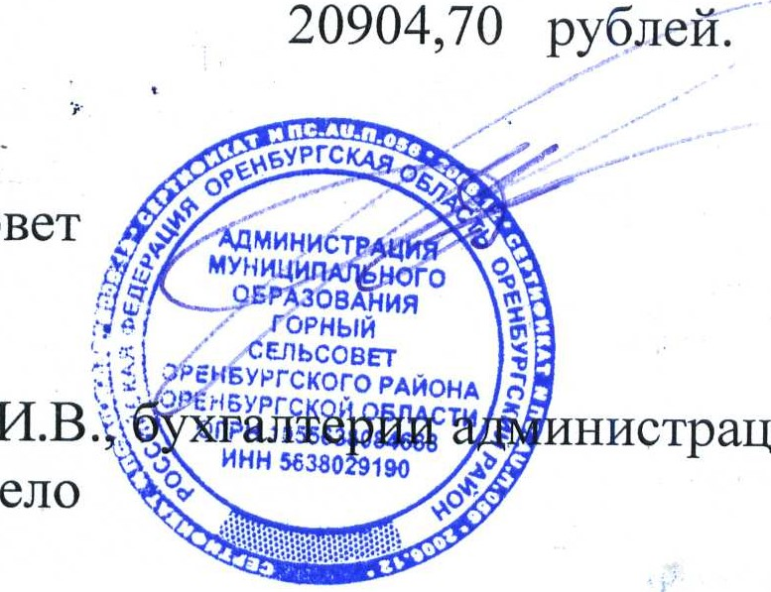
Глава МО Горный сельсовет Ю.А.Драпков
Разослано: Хряпенковой ИВ. нистрации МО Горный сельсовет, в дело

